CHUYÊN ĐỀ 3. GÓC VỚI ĐƯỜNG TRÒN
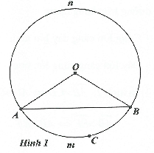
A.TRỌNG TÂM CẦN ĐẠT
I. GÓC Ở TÂM – SỐ ĐO CUNG
KIẾN THỨC CƠ BẢN
Góc ở tâm: Là góc có đỉnh trùng với tâm của đường tròn.
1. Số đo cung:
+ Số đo cung nhỏ bằng số đo góc ở tâm chắn cung đó.
+ Số đo cung lớn bằng hiệu giữa 360° và số đo cung nhỏ (có chung 2 mút với cung lớn)
2. So sánh 2 cung:
+ Hai cung được gọi là bằng nhau nếu chúng có số đo bằng nhau.
+ Trong 2 cung, cung nào có số đo lớn hơn gọi là cung lớn hơn.
Trên hình 1: Góc gọi là góc ở tâm chắn bởi cung nhỏ (hay ).
Ta có: .
3. Điểm thuộc cung tròn:
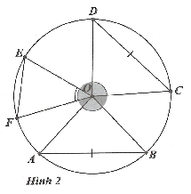
Nếu C là một điểm nằm trên cung AB thì .
II. LIÊN HỆ GIỮA CUNG VÀ DÂY CUNG
1. Với 2 cung nhỏ trong một đường tròn hay hai đường tròn bằng nhau:
+ Hai cung bằng nhau căng hai dây bằng nhau.
+ Hai dây bằng nhau căng 2 cung bằng nhau.
2. Với 2 cung nhỏ trong một đường tròn hay hai đường tròn bằng nhau:
+ Cung lớn căng dây lớn hơn.
+ Dây lớn căng cung lớn hơn.
Trên hình 2: .
.
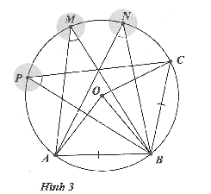
III. GÓC NỘI TIẾP
1. Góc nội tiếp là góc có đỉnh nằm trên đường tròn và hai cạnh chứa 2 dây cung của đường tròn.
2. Trong một đường tròn, số đo góc nội tiếp bằng nửa số đo cung bị chắn.
+ Trong một đường tròn: Các góc nội tiếp bằng nhau
chắn các cung bằng nhau.
+ Các góc nội tiếp chắn cùng một cung hoặc chắn cung bằng nhau thì bằng nhau.
+ Góc nội tiếp (nhỏ hơn hoặc bằng 90°) có số đo bằng nửa số đo góc ở tâm chắn cùng một cung.
+ Góc nội tiếp chắn nửa đường tròn là góc vuông.
Trên hình 3:
+ Các góc là góc nội tiếp cùng chắn cung .
+ .
IV. GÓC TẠO BỞI TIA TIẾP TUYẾN VÀ DÂY CUNG
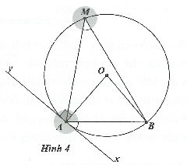
1. Đường thẳng xy là tiếp tuyến của tại điểm A.
Tiếp điểm A là gốc chung của 2 tia đối nhau Ax, Ay,
AB là một dây cung của . Khi đó góc là các góc tạo bởi tia tiếp tuyến và dây cung AB.
2. Số đo góc tạo bởi tia tiếp tuyến và dây cung bằng nửa số đo cung bị chắn.
3. Trong một đường tròn: Góc tạo bởi tia tiếp tuyến và dây cung và góc nội tiếp chắn cùng một cung thì bằng nhau.
Trên hình 4: Ta có: .
V. GÓC CÓ ĐỈNH BÊN TRONG ĐƯỜNG TRÒN, GÓC CÓ ĐỈNH BÊN NGOÀI ĐƯỜNG TRÒN
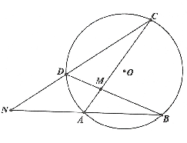
1. Cho hai dây cung AB, CD của cắt nhau tại một điểm M nằm trong đường tròn . Khi gọi là góc có đỉnh nằm trong đường tròn . Ta có định lý: Số đo góc có đỉnh nằm trong đường tròn bằng nửa tổng số đo hai cung bị chắn. Tức là:
2. Hai tia CD, BA cắt nhau tại N (AB, CD là hai dây cung của ). Khi đó góc gọi là góc có đỉnh nằm ngoài đường tròn .
Định lí: Số đo góc có đỉnh nằm ngoài đường tròn bằng nửa hiệu số đo hai cung bị chắn.
Tức là:
VI. CUNG CHỨA GÓC
1. Cho 2 điểm cố định A, B . Quỹ tích những điểm M nhìn đoạn thẳng AB cho trước một góc không đổi là hai cung tròn đối xứng nhau qua AB, gọi là cung chứa góc α dựng trên đoạn thẳng AB. Đặc biệt, quỹ tích các điểm M nhìn đoạn AB dưới một góc vuông là đường tròn đường kính AB.
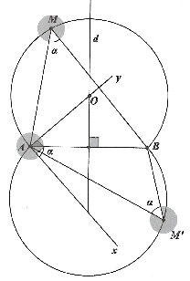
2. Cách dựng cung chứa góc α.
+ Dựng đường trung trực (d) của đoạn thẳng AB .
+ Dựng tia Ax tạo với AB một góc α.
+ Dựng tia cắt (d) tại điểm O.
+ Ta có O chính là tâm của đường tròn chứa cung α dựng trên đoạn thẳng AB.
MỘT SỐ BÀI TẬP VẬN DỤNG
Ví dụ 1
Cho tam giác nhọn ABC(AB < AC) có 3 trực tâm là H nội tiếp đường tròn và ngoại tiếp đường tròn . Gọi E là trung điểm của AH , M là trung điểm BC. Tia phân giác của cắt đường tròn tại K (khác A), cắt EM ở Q.
a) Chứng minh:
b) Chứng minh .
c) Gọi D là giao điểm của phân giác góc A với BC. Dựng tiếp tuyến AN của . Chứng minh:
Lời giải
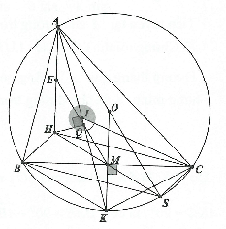
a) Do AK là phân giác trong góc A nên . Ta sẽ chứng minh tam giác KIC cân tại K.
Xét tam giác KIC ta có: (1)
Ta cũng có: . Mà (góc nội tiếp cùng chắn cung KB), suy ra (2).
Từ (1) và (2) ta suy ra
Hay tam giác KIC cân tại K tức là KI = KC.
Vậy KI = KC = KB.
Chú ý: Điểm K chính là tâm đường tròn ngoại tiếp tam giác IBC.
b) Dễ thấy O, M, K thẳng hàng. Kẻ đường kính AS của thì lại có BH // SC, CH // SB suy ra tứ giác BHCS là hình bình hành nên H, M, S thẳng hàng và M là trung điểm của HS .
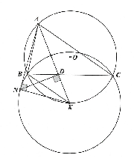
Ta có (cặp góc so le và tam giác AOK cân). Lại có (so le). Từ đó suy ra suy ra
. Tức là tam giác AQH vuông tại Q.
c) Vì (cùng chắn cung KC), mà suy ra suy ra nên (do KB = KN).
Hay kết hợp với suy ra
suy ra đpcm.
Ví dụ 2
Cho tam giác ABC nhọn nội tiếp , đường cao AD kéo dài cắt tại E (E khác A). Dựng đường kính AK .
a) Chứng minh: từ đó suy ra BCKE là hình thang cân.
b) Gọi H là trực tâm của tam giác ABC. Chứng minh: H đối xứng với E qua BC.
c) Chứng minh: với AB = c, BC =a ,CA = b.
d) Tiếp tuyến tại A của đường tròn cắt tia CB tại M, phân giác trong góc A cắt BC tại F. Chứng minh: Tam giác AMF cân.
e) Đường thẳng qua A vuông góc với MO cắt tại Q . Đoạn thẳng MO cắt tại I. Chứng minh: I là tâm đường tròn nội tiếp tam giác AMQ.
Lời giải
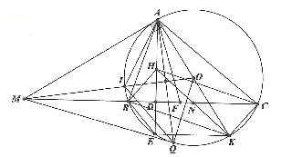
a) Do AK là đường kính của nên , ta có:
mà (cùng chắn cung AC)
nên .
Vì EK // BC hay BCKE là hình thang cân.
b) Do nên (cùng phụ với góc ). Mặt khác ta cũng có: (cùng chắn cung EC) nên suy ra ∆HBD = ∆EBD (g.c.g) suy ra DH =DE, hay H đối xứng với E qua BC .
Ta cũng có thể chứng minh theo cách khác: lại có
BH // KC, CH // KB suy ra tứ giác BHCK là hình bình hành nên BC cắt HK tại trung điểm N của mỗi đường. Do nên EK // DN mà N là trung điểm HK nên ND là đường trung bình của tam giác HEK suy ra D là trung điểm của HE hay H đối xứng với E qua BC.
c) Ta có: (cùng chắn cung AC). Trong tam giác vuông AKC ta có:
, tương tự ta có , hay
d) Ta có mà (tính chất góc tạo bởi tiếp tuyến và dây cung). Suy ra , ta cũng có suy ra hay tam giác AMF cân tại M .
e) Theo tính chất đối xứng ta suy ra MQ cũng là tiếp tuyến của , MO là trung trực của AQ nên . Ta có (tính chất góc tạo bởi tiếp tuyến và dây cung). Mặt khác ta cũng có: nên suy ra hay AI là phân giác của góc MAE . Theo tính chất 2 tiếp tuyến cắt nhau ta cũng có: MI là phân giác của góc AMQ. Suy ra I là tâm đường tròn nội tiếp tam giác AMQ.
Ví dụ 3
Cho tam giác đều ABC nội tiếp đường tròn bán kính R, điểm M chuyển động trên cung nhỏ BC.
a) Chứng minh: MA = MB + MC .
b) Tìm GTLN, GTNN của P = MA + MB + MC.
c) Tìm giá trị nhỏ nhất của biểu thức:
Lời giải:
a) Áp dụng định lý Ptolemy (*) cho tứ giác ABMC ta có:
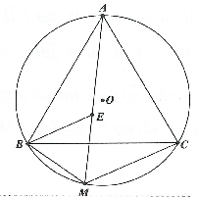
.
Do AB = BC = CA
Suy ra MA = MB + MC.
Cách khác: Trên AM lấy điểm E sao cho MB = ME (1).
Thế thì tam giác BME cân tại M, mặt khác ta có:
(cùng chắn cung AB) suy ra tam giác BME đều.
Xét tam giác BEA và tam giác BMC ta có:
BE = BM do tam giác BME đều.
AB = BC (do ABC đều).
suy ra ∆ABE = ∆CBM AE = MC (2).
Từ (1) và (2) suy ra MA = MB + MC
b) Ta có P = MA + MB + MC = 2MA . P nhỏ nhất khi và chỉ khi hoặc .
P lớn nhất khi và chỉ khi MA là đường kính của .
c) Với mọi số thực dương x, y ta có:
. Nên ta suy ra , dấu bằng xảy ra khi và chỉ khi x = y.
Áp dụng vào bài toán ta có:
Do nên ta suy ra . Dấu bằng xảy ra khi và chỉ khi AM là đường
kính của . Hay M là điểm chính giữa cung nhỏ BC.
Định lý Ptolemy (*):
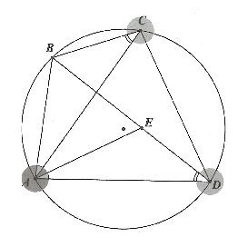
Định lý Ptolemy cho tứ giác nội tiếp: Cho tứ giác ABCD nội tiếp trong đường tròn . Khi đó ta có: .
Chứng minh:
Trên đường chéo BD lấy điểm E sao cho .
Ta có và (cùng chắn ) nên
(g.g)
(1).
Do nên , lại có (cùng chắn ) (g.g)
(2).
Từ (1) và (2) suy ra .
Ví dụ 4
Cho tam giác nhọn ABC nội tiếp , ngoại tiếp , các đường thẳng AI, BI,CI cắt tại giao điểm thứ 2 là X,Y Z. Các đường thẳng XY lần lượt cắt AB, BI, BC lần lượt ở M, N, P. XZ cắt IC tại Q.
a) Chứng minh: Tam giác BMP cân.
b) Chứng minh: I là trực tâm của tam giác XYZ.
c) Chứng minh: NQ song song với BC .
Lời giải:
a) Do AI, BI,CI là các đường phân giác góc A, B, C nên X, Y, Z là các điểm chính giữa của các cung BC, CA, AB.
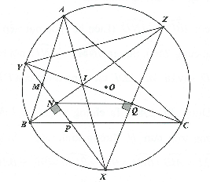
Ta có:
mà
Suy ra hay tam giác BMP cân tại B.
b) Ta có:
suy ra
Chứng minh tương tự ta cũng có suy ra I là trực tâm của tam giác XYZ.
c) Từ chứng minh ở câu b) ta suy ra nên 4 điểm I, N, X, Q nằm trên đường tròn đường kính XI. Suy ra (cùng chắn cung IN ).
Mặt khác ta cũng có: (Hai góc nội tiếp chắn cung bằng nhau) từ đó suy ra NQ // BC.
Ví dụ 5
Cho tam giác nhọn ABC có trực tâm là H nội tiếp , đường cao AD. Gọi M, N lần lượt là trung điểm của BC, AB. Gọi I, K lần lượt là hình chiếu vuông góc của B, C lên đường thẳng AO.
a) Chứng minh: I, D đối xứng nhau qua MN.
b) Đường thẳng IM cắt AC tại E . Chứng minh: .
c) Chứng minh: Khi B, C cố định A di chuyển trên đường tròn thì tâm đường tròn ngoại tiếp tam giác DIK là một điểm cố định.
d) Chứng minh: Khi B, C cố định A di chuyển trên đường tròn hãy tìm giá trị lớn nhất của .
Lời giải
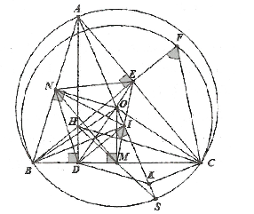
a) Do N là trung điểm của AB nên . Các điểm N, I, M cùng nhìn BO một góc bằng 90° nên suy ra 5 điểm B, N, O, I, M nằm trên đường tròn đường kính BO. Ta cũng có nên 4 điểm A, I, D, B cùng nằm trên đường tròn tâm N đường kính AB.
Ta có: (Liên hệ góc nội tiếp và góc ở tâm). Mặt khác (cùng chắn cung ). Suy ra nói cách khác NM là phân giác góc N của tam giác cân IND suy ra tại trung điểm của DI. Hay MN là trung trực của ID.
b) Dựng . Ta chứng minh: E, I, M thẳng hàng. Ta thấy 4 điểm A, E, I, B nằm trên đường tròn tâm N đường kính AB. Suy ra (1) (cùng chắn cung EA).
Ta có (do cùng chắn cung BM và MN//AC) (2). Từ (1) và (2) suy ra hay E, I, M thẳng hàng (đpcm).
c) Gọi P là trung điểm của AC. Chứng minh tương tự a) ta có PM cũng là trung trực của DK . Từ đó suy ra tâm đường tròn ngoại tiếp tam giác DIK chính là trung điểm M của AC.
d) Dựng đường kính AS thì S, H, M thẳng hàng (tính chất quen thuộc, xem thêm ví dụ 1) suy ra . Do BC cố định nên OM không đổi suy ra AH không đổi. Đặt .
Trên tia đối của HB ta lấy điểm F sao cho HF = HC khi đó HB + HC =BF .
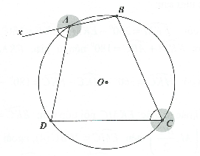
Để ý rằng: không đổi. Theo bài toán cung chứa góc ta suy ra điểm F thuộc cung chứa góc dựng trên đoạn BC nằm trên nửa mặt phẳng bờ BC chứa điểm A. Từ đó suy ra BF lớn nhất khi và chỉ khi BF là đường kính của đường tròn chứa cung chứa góc dựng trên đoạn BC. Tức là , hay B,O, F thẳng hàng. Tức là tam giác ABC cân tại B khi đó giá trị lớn nhất của HA + HB + HC là:
VII. TỨ GIÁC NỘI TIẾP
1. Tiêu chuẩn 1:
Tứ giác ABCD nội tiếp khi và chỉ khi tổng hai góc đối bằng 180°. Hệ quả: ABCD nội tiếp (Tứ giác ABCD nội tiếp khi và chỉ khi góc ngoài một đỉnh bằng góc trong đối diện với đỉnh đó)
Ví dụ 1
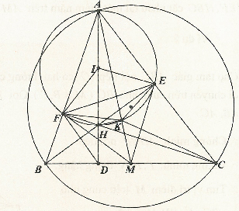
Cho tam giác ABC có ba góc nhọn nội tiếp , các đường cao AD, BE, CF cắt nhau tại điểm H . Gọi M là trung điểm của BC .
a) Chứng minh: AEHF là tứ giác nội tiếp.
b) Đường tròn ngoại tiếp tam giác AEF cắt đường thẳng AM tại K. Chứng minh: Các tứ giác EKMC, FKMB nội tiếp.
c) Chứng minh: BHKC nội tiếp.
Lời giải
a) Do BE, CF là các đường cao của tam giác ABC nên , suy ra nên tứ giác AEHF nội tiếp.
b) Do 4 điểm A, E, H, F nằm trên đường tròn đường kính AH nên đường tròn ngoại tiếp tam giác AEF cũng chính là đường tròn . Ta có (cùng chắn cung AE) (1). Mặt khác ta cũng có BFEC nội tiếp nên (2). Từ (1) và (2) suy ra nên tứ giác EKMC nội tiếp.
Tương tự ta cũng chứng minh được: Tứ giác FKMB nội tiếp hoặc có thể chứng minh theo cách khác như sau:
Ta có:
suy ra nên tứ giác FKMB nội tiếp.
c) Ta có: (3)
Mặt khác tứ giác EKMC nội tiếp nên: (cùng chắn cung EC). Tứ giác BFEC nội tiếp nên (4), ngoài ra ta cũng có cùng phụ với (5).
Từ (3), (4), (5) suy ra nên tứ giác BHKC nội tiếp.
Cách khác: suy ra ME là tiếp tuyến của . Từ đó ta có nên suy ra tứ giác BHKC nội tiếp.
Chú ý: Thông qua ví dụ này ta cũng có thêm một tính chất: Đường tròn ngoại tiếp tam giác HEF, HBC cắt nhau tại một điểm nằm trên AM.
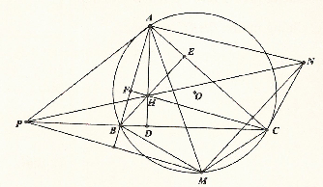
Ví dụ 2
Cho tam giác ABC nội tiếp có ba đường cao AD, BE, CF cắt nhau tại H, một điểm M di chuyển trên cung nhỏ BC (M ≠ B, C). Gọi P, Q lần lượt là các điểm đối xứng với M qua AB, AC.
a) Chứng minh: AHBP nội tiếp.
b) Chứng minh: P, H, N thẳng hàng.
c) Tìm vị trí điểm M trên cung nhỏ BC để PN lớn nhất.
Lời giải
a) Ta có: (tính chất đối xứng). hay . Suy ra AHBP là tứ giác nội tiếp.
b) Chứng minh tương tự câu a ta thấy tứ giác AHCN nội tiếp. Theo câu a tứ giác AHBP nội tiếp nên ta có biến đổi góc sau: , hay tức là N, H, P thẳng hàng.
c) Do ba điểm M, N, P nằm trên đường tròn tâm A bán kính AM suy ra . Do đó NP lớn nhất khi và chỉ khi AM lớn nhất, lúc đó AM là đường kính của đường tròn .
Vậy độ dài đoạn NP lớn nhất khi và chỉ khi M là điểm đối xứng của A qua O.
Ví dụ 3
Cho hình bình hành ABCD có hai đường chéo cắt nhau tại I. Gọi M là trung điểm của BC, đường thẳng AM cắt đường tròn ngoại tiếp tam giác ABC tại N, gọi H là hình chiếu vuông góc của C trên AB.
a) Chứng minh: Tứ giác ADNH nội tiếp.
b) Dựng các đường thẳng qua A lần lượt vuông góc với BC, CD, BD tại X, Y, Z. Chứng minh 4 điểm X, Y, I, Z nằm trên một đường tròn.
Lời giải
a) Để chứng minh: tứ giác ADNH nội tiếp ta chứng minh: .
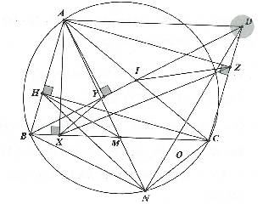
Ta có: .
Mà nên suy ra MB = MH = MC suy ra
Vậy .
Ta cũng có:
Như vậy ta cần chứng minh: . Để ý rằng: (g.g) suy ra
thay AB =CD, MH = MB suy ra (1). Ta có:
Do suy ra (2).
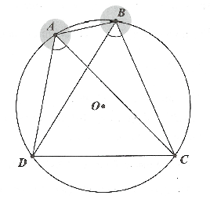
Từ (1) và (2) suy ra nên suy ra hay ADNH nội tiếp.
b) Từ các tứ giác XAZC, ABXY nội tiếp ta có biến đổi góc sau:
nên tứ giác XYIZ nội tiếp.
2. Tiêu chuẩn 2:
Tứ giác ABCD nội tiếp khi và chỉ khi có 2 đỉnh liên tiếp cùng nhìn một cạnh những góc bằng nhau:
ABCD là tứ giác nội tiếp.
Một số ví dụ tiêu biểu
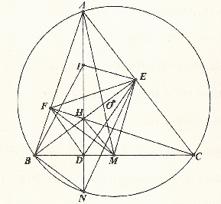
Ví dụ 1
Cho tam giác ABC có ba góc nhọn nội tiếp , các đường cao AD, BE, CF cắt nhau tại điểm H. Gọi M là trung điểm của BC .
a) Chứng minh: BFEC là tứ giác nội tiếp.
b) Chứng minh: MEFD là tứ giác nội tiếp.
c) Gọi I là trung điểm AH , đường thẳng AH kéo dài cắt đường tròn tại giao điểm thứ 2 là N (N ≠ A). Chứng minh: BNEI là tứ giác nội tiếp.
Lời giải
a) Do BE, CF là các đường cao của tam giác ABC nên suy ra tứ giác BFEC là tứ giác nội tiếp (Hai đỉnh liên tiếp E, F cùng nhìn cạnh BC một góc bằng 90°).
b) Ta dễ dàng chứng minh được: các tứ giác BFHD, CEHD nội tiếp nên từ đó suy ra (1), (2), mặt khác theo a) ta cũng có: (3). Từ (1), (2), (3) suy ra (4). Lại có tứ giác BFEC nội tiếp đường tròn tâm M đường kính BC nên (5) (Tính chất góc ở tâm bằng 2 lần số đo góc nội tiếp chắn cùng một cung). Từ (4), (5) suy ra nên tứ giác EMDF nội tiếp.
Chú ý: Có thể chứng minh: 4 điểm E, M, D, F nằm trên đường tròn Ơle của tam giác.
c) Ta có: (6) (Tính chất góc ngoài tam giác cân AIE). Mặt khác ta cũng có:
suy ra (7). Từ (6) và (7) suy ra hay tứ giác BNEI nội tiếp (Có hai đỉnh liên tiếp I, B cùng nhìn cạnh EN các góc bằng nhau).
Ví dụ 2
Cho đường tròn và một điếm M nằm ngoài , qua M kẻ các tiếp tuyến MA, MB đến ( A,B là các tiếp điểm), dựng cát tuyến MCD (MC < MD ) sao cho tia MD nằm giữa hai tia MO, MA . Gọi E là trung điểm của CD.
a) Chứng minh: 5 điếm M, A, E, O, B cùng nằm trên một đường tròn.
b) Đường thẳng qua E song song với BD cắt AB tại N. Chứng minh: AENC là tứ giác nội tiếp.
c) Đường thẳng AE cắt tại giao điểm thứ 2 là F. Chứng minh: BF // CD .
Lời giải:
a) Do E là trung điểm CD nên .
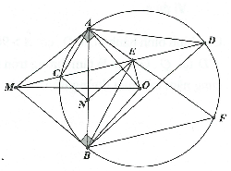
Suy ra nên tứ giác MAEO nội tiếp (1). Lại có nên MAOB nội tiếp (2). Từ (1) và (2) ta suy ra 5 điểm M, A, E, O, B cùng nằm trên đường tròn đường kính MO.
b) Do EN // BD nên , lại có: cùng chắn cung CB nên suy ra hay AENC là tứ giác nội tiếp.
c) Ta có: (3) (Tính chất góc nội tiếp và góc ở tâm + Tính chất 2 tiếp tuyến cắt nhau). Mặt khác do AEOM nội tiếp nên (4). Từ (3) và (4) suy ra , mà hai góc này đồng vị nên EC // BF .
Ví dụ 3
Cho tam giác ABC ngoại tiếp đường tròn . Gọi E, F lần lượt là các tiếp điểm của với AC, AB. Đường thẳng BI, CI cắt EF lần lượt tại M, N.
a) Chứng minh: E, M, C, I cùng nằm trên một đường tròn
b) Chứng minh: 4 điểm B, C, N, M cùng nằm trên một đường tròn.
Lời giải
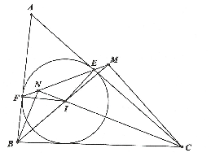
a) Ta có: (1) (Tính chất góc ngoài của tam giác BIC).
Ta cũng có: (2).
Từ (1) và (2) ta suy ra hay MEIC là tứ giác nội tiếp.
b) MEIC là tứ giác nội tiếp nên (3). Chứng minh tương tự câu a) ta có BFNI là tứ giác nội tiếp nên (4). Từ (3), (4) ta suy ra nên BNMC là tứ giác nội tiếp.
Ví dụ 4
Cho hình bình hành ABCD có . Đường phân giác trong góc A cắt cạnh BC tại P, cắt CD tại Q. Gọi O là tâm đường tròn ngoại tiếp tam giác CPQ. Chứng minh 4 điểm B, D, O, C cùng nằm trên một đường tròn.
Lời giải
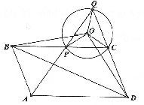
Do ABCD là hình bình hành và suy ra hay CPQ cân tại C suy ra ABP cân tại P hay AB = BP = CD (4).
Ta cũng có: (5), chú ý rằng: OP = OC (6).
Từ (4), (5), (6) suy ra ∆BPO = ∆DCO hay 4 điểm B, D, O, C cùng nằm trên một đường tròn.
Ví dụ 5
Cho tứ giác ABCD nội tiếp , hai đường chéo AC, BD cắt nhau tại P. Q, R là hai điểm bất kỳ trên cung CD không chứa A, B. RA, RC lần lượt cắt đường tròn ngoại tiếp tam giác PQR tại L, K khác R. PK, PL lần lượt cắt BC, AD tại M, N.
a) Chứng minh: P, Q, N, D cùng nằm trên một đường tròn.
b) Chứng minh: BC, AD cắt nhau trên đường tròn ngoại tiếp tam giác QMN .
Lời giải:
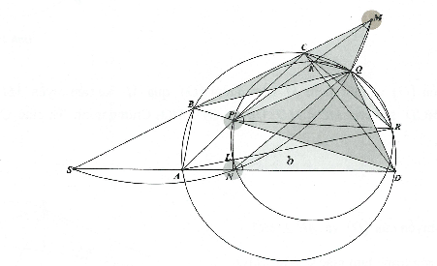
a) Các tứ giác PQLR, ABQR, ABQD nội tiếp nên ta có biến đổi góc sau:
nên NPQD là tứ giác nội tiếp.
b) Gọi S là giao điểm của BC, AD. Ta chứng minh tứ giác SMQN nội tiếp.
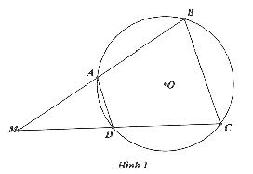
Thật vậy từ các tứ giác NPQD, BCQR và RQKP nội tiếp ta có biến đổi góc: nên MBPQ là tứ giác nội tiếp. Từ đó suy ra suy ra SMQN là tứ giác nội tiếp. Suy ra đpcm.
3. Tiêu chuẩn 3:
Cho 2 đuờng thẳng cắt nhau tại M
+Nếu sao cho thì ABCD là tứ giác nội tiếp (Hình 1).
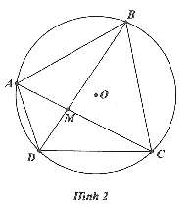
Thật vậy: suy ra ABCD nội tiếp.
+ Nếu thì ABCD là tứ giác nội tiếp (Hình 2)
Thật vậy: suy ra ABCD nội tiếp.
Ví dụ 1
Cho đường tròn và một điểm M nằm ngoài , qua M kẻ tiếp tuyến MA đến và cát tuyến MCD sao cho MC < MD. Dựng . Chứng minh: Tứ giác CHOD nội tiếp.
Lời giải
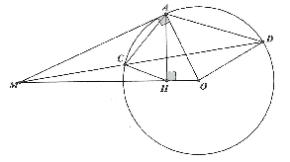
Do MA là tiếp tuyến của và
Theo hệ thức lượng trong tam giác vuông MAO ta có:
(1)
Mặt khác ta cũng có: suy ra
nên (2).
Từ (1) và (2) suy ra hay CHOD là tứ giác nội tiếp (tiêu chuẩn 3).
Ví dụ 2
Cho tam giác ABC có 3 góc nhọn nội tiếp , các đường cao AD, BE, CF cắt nhau tại H, đường tròn ngoại tiếp tam giác AEF cắt tại điểm thứ 2 là N khác A, AN cắt BC tại M.
a) Chứng minh: M, E, F thẳng hàng.
b) Đoạn ME cắt tại X. Chứng minh: AX là tiếp tuyến của đường tròn ngoại tiếp tam giác XHD.
Lời giải
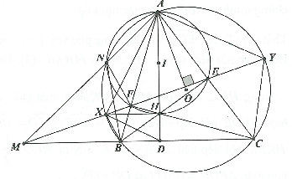
a) Đường tròn ngoại tiếp tam giác AEF có tâm là trung điểm I của AH, ta kí hiệu là
Giả sử MF cắt tại E₁ thì ANFE₁ nội tiếp nên suy ra MN.MA = MF.ME₁.
Mặt khác ANBC nội tiếp nên MN.MA = MB.MC
Từ đó suy ra MF.ME₁ = MB.MC hay BFE₁C nội tiếp. Suy ra (hai đường tròn cắt nhau tối đa tại 2 điểm) hay M, E, F thẳng hàng.
b) ME cắt tại giao điểm thứ 2 là Y thì (Tính chất quen thuộc, dành cho hs) suy ra tam giác AXY cân tại A nên mặt khác nên suy ra . Mặt khác BDHF là tứ giác nội tiếp nên từ đó suy ra hay AX là tiếp tuyến của đường tròn ngoại tiếp tam giác XHD.
Ví dụ 3
Cho tam giác nhọn ABC đường cao AH. Đường tròn đường kính AH cắt AB, AC lần lượt tại D, E. Đường thẳng ED cắt BC tại điểm M. Đường thẳng MO cắt AB, AC tại N và P.
a) Chứng minh: .
b) Chứng minh: OP = ON.
c) Đường thẳng DE cắt HN, HP lần lượt tại R, Q. Chứng minh: BR, CQ, AH đồng quy.
Lời giải
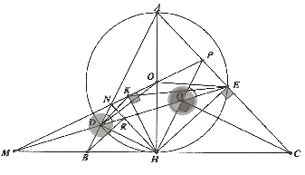
a) Vì 4 điểm A, D, H, E cùng nằm trên đường tròn đường kính AH nên MH là tiếp tuyến của suy ra (1)
Để chứng minh: ta sẽ chứng minh: BDEC là tứ giác nội tiếp.
Thật vậy: Ta có: cùng phụ với mà hay BDEC là tứ giác nội tiếp, suy ra MD.ME = MB.MC (2).
Từ (1) và (2) ta suy ra .
b) Dựng thì , mặt khác suy ra MK.MO = MD.ME hay DKOE nội tiếp suy ra nên suy ra . Lại có tứ giác HKPE nội tiếp nên , suy ra suy ra HP // AB nên tam giác .
c) Ta có nên QECH là tứ giác nội tiếp suy ra hay . Chứng minh tương tự ta cũng có: hay BR, CQ, AH đồng quy.
Ví dụ 4
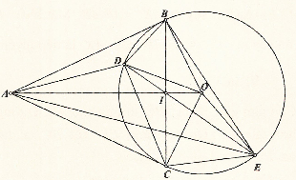
Cho đường tròn và điểm A nằm ngoài đường tròn đó. Kẻ các tiếp tuyến AB, AC với đường tròn (B, C là các tiếp điểm). Gọi I là giao điểm của OA và BC. Kẻ dây cung DE của đường tròn qua I.
a) Chứng minh rằng 4 điểm A, D, O, E cùng nằm trên một đường tròn.
b) Chứng minh rằng
Lời giải
a) Ta thấy bốn điểm B, D, C, E cùng nằm trên đường tròn nên (1). Sử dụng hệ thức lượng trong tam giác vuông ABO với BI là đường cao ta có: (2). Từ (1) và (2) ta thu được ID.IE = IA.IO. Chứng tỏ bốn điểm A, D, O, E cùng nằm trên một đường tròn.
b) Từ câu a ta thấy (cùng chắn ); (cùng chắn ). Do tam giác ODE cân tại O nên . Do đó (3). Chú ý AO là tia phân giác của góc , từ (3) suy ra (4). Từ (3), (4) suy ra (đpcm).
4. Đường tròn Ơ - le của tam giác
Cho tam giác nhọn ABC nội tiếp có các đường cao AD, BE, CF cắt nhau tại H. Gọi X, M, Y, I, Z, T lần lượt là trung điểm của AB, BC, AC, HA, HB, HC. Khi đó 9 điểm D, E, F, X, M, Y, I, Z, T nằm trên cùng một đường tròn có tâm là trung điểm của OH (gọi là đường tròn ơle của tam giác ABC).
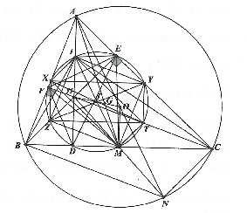
Chứng minh: Ta có IZ là đường trung bình của tam giác ABH , YM là đường trung bình tam giác ABC nên . Từ đó suy ra IZMY là hình bình hành. Lại có ZM là đường trung bình của tam giác BHC nên ZM//CH mà suy ra vậy tứ giác IZMY là
hình chữ nhật nên hai đường chéo IM, ZY cắt nhau tại trung điểm J của mỗi đường.
Tương tự ta cũng chứng minh được các tứ giác XITM, XYTZ là các hình chữ nhật nên suy ra các đường chéo IM, ZY, TX đồng quy tại trung điểm J của mỗi đường.
Chú ý rằng: IDM, ZEY, TFX lần lượt vuông tại D, E, F nên tâm vòng tròn ngoại tiếp chính là trung điểm J của các cạnh huyền tương ứng. Suy ra 9 điểm D, E, F, X, Y, M, I, Z, T cùng nằm trên đường tròn tâm J. Ta cũng có: nên tứ giác IHMO là hình bình hành, suy ra hai đường chéo IM, HO cắt nhau tại trung điểm mỗi đường. Nói cách khác điểm J cũng chính là trung điểm của HO . Nếu A' là điểm đối xứng với A qua J thì AHA'O là hình bình hành ta dễ dàng suy ra A' đối xứng với O qua M.
Ví dụ 1
Cho tam giác ABC nội tiếp đường tròn AD là đường kính của . M là trung điểm của BC, H là trực tâm của tam giác. Gọi X, Y, Z lần lượt là hình chiếu vuông góc của điểm D lên HB, HC, BC. Chứng minh 4 điểm X, Y, Z, M cùng thuộc một đường tròn.
Lời giải
Phân tích: M là trung điểm BC M cũng là trung điểm của HD (Bài toán quen thuộc).
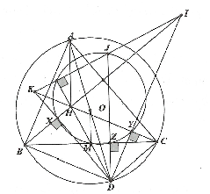
X, Y, Z lần lượt là hình chiếu vuông góc của điểm D lên HB, HC, BC kết hợp tính chất điểm M làm ta liên tưởng đến đường tròn ơle của một tam giác: Từ những cơ sở đó ta có lời giải như sau:
+ Giả sử HB cắt DY tại I, HC cắt DX tại K, J là trung điểm của IK. Ta dễ chứng minh được BHCD là hình bình hành suy ra hai đường chéo HD, BC cắt nhau tại trung điểm M của mỗi đường. Vì suy ra K là trực tâm của tam giác IHD nên (chú ý HI // CD) và (cùng phụ với góc ).
Từ đó suy ra
+ Mặt khác CM, DJ là hai trung tuyến tương ứng của tam giác CHD và KID, như vậy ta có
. Từ đó suy ra tại Z hay Z thuộc đường tròn đường kính MJ . Ta thấy rằng, đường tròn đường kính MJ là đường tròn ơle của tam giác IHD .
Từ đó ta có: X, Y, Z, M đều cùng nằm trên đường tròn đường kính MJ. Đó là điều phải chứng minh.
Ví dụ 2
Cho hai điểm A, B cố định và điểm C di động trên mặt phẳng sao cho . Đường tròn tâm I nội tiếp tam giác ABC tiếp xúc với các cạnh AB, BC, CA lần lượt tại D, E, F. Các đường thẳng AI, BI cắt EF lần lượt tại M, N. Chứng minh:
a) Đoạn thẳng MN có độ dài không đổi.
b) Đường tròn ngoại tiếp tam giác DMN luôn đi qua điểm cố định.(VMO-2009)
Lời giải
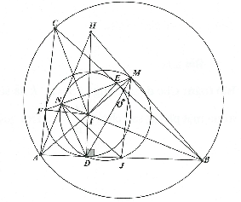
a) Xét tứ giác IEMB ta có:
(Tính chất góc ngoài).
Ta cũng có: . Từ đó suy ra IEMB là tứ giác nội tiếp, do đó: . Tương tự ta cũng chứng minh được 4 điểm I, N, A, F cùng nằm trên một đường tròn suy ra . Từ đó suy ra hay 4 điểm B, C, M, N nằm trên đường tròn tâm J đường kính AB .
Ta có: .
Ta có: không đổi.
b) Giả sử AN cắt BM tại H thì I là trực tâm của tam giác AHB. Đường tròn ngoại tiếp tam giác DMN chính là đường tròn ơle của tam giác HAB . Suy ra đường tròn ngoại tiếp tam giác DMN luôn đi qua trung điểm J của AB. Như vậy đường tròn ngoại tiếp tam giác DMN luôn đi qua điểm cố định là J.
Ví dụ 3
Cho tam giác ABC nội tiếp và điểm P di chuyển trên . Đường thẳng qua P song song với BC cắt CA tại P. Gọi K là tâm đường tròn ngoại tiếp tam giác PCE và L là tâm đường tròn ơle của tam giác PBC . Chứng minh: Đường thẳng qua L song song với PK luôn đi qua một điểm cố định khi P di chuyển trên .
Lời giải
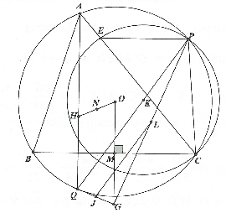
Gọi H, N lần lượt là trực tâm, tâm đường tròn ơle của tam giác ABC, M là trung điểm BC. G là điểm đối xứng với P qua L.
Theo kết quả quen thuộc về tâm đường tròn ơle thì G đối xứng với O qua BC.
Gọi Q là giao điểm của AH với .
Do PE // BC nên suy ra
nên P, K, Q thẳng hàng.
Đường thẳng qua L song song với PK cắt GQ tại J thì J là trung điểm của QG, do H đối xứng Q qua BC nên OHQG là hình thang cân và NJ là đường trung bình của hình thang. Suy ra J đối xứng với N qua BC. Suy ra đường thẳng qua L song song với PK luôn đi qua một điểm cố định là điểm J đối xứng với tâm ơle của tam giác ABC qua BC.
5. Đường tròn Apollonius
Bài toán
Bài toán: Cho đoạn thẳng AB = a, k là số cho trước , M là điểm chuyển động trong mặt phẳng sao cho . Tìm quỹ tích điểm M.
Lời giải
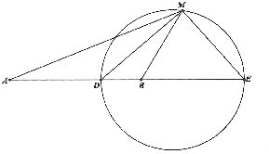
Phần thuận: Giả sử (MA > MB). Dựng MD, ME lần lượt là các phân giác trong và phân giác ngoài của thì .
Theo tính chất phân giác ta có
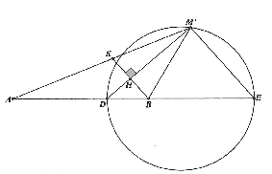
, tương tự . Suy ra các điểm E, D cố định, suy ra M thuộc đường tròn đường kính DE.
Phần đảo: Lấy điểm M' trên đường tròn đường kính DE. Ta chứng minh: M'D là phân giác của góc . Qua B kẻ các đường thẳng vuông góc với D'M cắt M'D và MA tại H, K .
Mặt khác ta cũng có
Suy ra ∆MBK cân suy ra M'D là phân giác của góc M'E là phân giác ngoài của góc .
Ví dụ 1
Cho tam giác ABC nội tiếp và điểm M thay đổi trên cung BC không chứa A . Gọi I, J là tâm đường tròn nội tiếp các tam giác ABM, CAM . Chứng minh: Đường tròn ngoại tiếp tam giác MIJ luôn đi qua một điểm cố định.
Lời giải
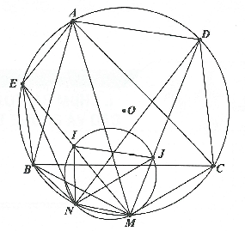
Gọi N là giao điểm của đường tròn ngoại tiếp tam giác MIJ với , MI cắt tại E, MJ cắt tại D .
Ta có EA = EB, DA = DC.
Mặt khác ta cũng có tính chất quen thuộc: EA = EB = EI và DA = DC = DJ.
Tam giác NIE và NJD có (cùng chắn cung MN ) và nên suy ra suy ra (không đổi). Suy ra N thuộc đường tròn Apollonius dựng trên đoạn ED với tỷ số . Hay N là giao điểm của đường tròn Apollonius với đường tròn .
Ví dụ 2
Cho tam giác ABC (AB >AC) và điểm M nằm trong tam giác sao cho . Gọi N là điểm đối xứng với M qua BC. Chứng minh:
Lời giải
Gọi AE, AF lần lượt là các đường phân giác trong, phân giác ngoài góc A của tam giác ABC.
Theo giả thiết và tính chất của đường phân giác ta có:
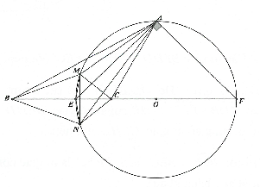
Suy ra 5 điểm M, N, A, E, F cùng nằm trên đường tròn Apollonius xác định bởi BC và tỷ số .
Vì M, N đối xứng nhau qua BC nên M, N đối xứng nhau qua đường kính EF của đường tròn nói trên. Do đó (1). Mặt khác AE là phân giác của góc nên (2). Từ (1), (2) suy ra .
B.BÀI TOÁN THƯỜNG GẶP TRONG ĐỀ HSG VÀ TOÁN CHUYÊN
Bài 1. Cho hình hành ABCD có đỉnh D nằm trên đường tròn đường kính AB. Kẻ BN và DM cùng vuông góc với đường chéo AC. Chứng minh rằng:
a) Tứ giác CBMD là tứ giác nội tiếp.
b) Khi điểm D di động trên đường tròn thì không đổi.
c) .
Bài 2. Cho hai đường tròn và cắt nhau tại A và B. Các tiếp tuyến tại A của đường tròn và cắt đường tròn và theo thứ tự tại C và D. Gọi P và Q lần lượt là trung điểm của các dây AC và AD. Chứng minh rằng:
a) Hai tam giác ABD và CBA đồng dạng.
b) .
c) Tứ giác APBQ nội tiếp.
Bài 3. Cho tam giác ABC nhọn nội tiếp đường tròn . Đường tròn ngoại tiếp tam giác OBC cất AB và AC thứ tự tại D và E. Chứng minh AO vuông góc với DE.
Bài 4. Cho hai vòng tròn và tiếp xúc ngoài nhau tại điểm T. Hai vòng tròn này nằm trong vòng tròn và tiếp xúc với tương ứng tại M và N. Tiếp tuyến chung tại T của và cắt tại P. PM cắt vòng tròn tại điểm thứ hai A và MN cắt tại điểm thứ hai B. PN cắt vòng tròn tại điểm thứ hai D và MN cắt tại điểm thứ hai C.
a) Chứng minh rằng tứ giác ABCD là tứ giác nội tiếp.
b) Chứng minh rằng các đường thẳng AB, CD và PT đồng quy.
Bài 5. Từ điểm A nằm ngoài đường tròn tâm O kẻ hai tiếp tuyến AB và AC (B và C là các tiếp điểm). Gọi M là điểm bất kì trên cung nhỏ BC của đường tròn (M khác B và C). Tiếp tuyến qua M cắt AB và AC tại E và F. Đường thẳng BC cắt OE và OF ở P và Q. Chứng minh rằng:
a) Tứ giác OBEQ, OCFP là các tứ giác nội tiếp.
b) Tứ giác PQFE là tứ giác nội tiếp.
c) Tỉ số không đổi khi M di chuyển trên đường tròn.
Bài 6. Cho tam giác ABC, D và E là các tiếp điểm của đường tròn nội tiếp với các cạnh AB và AC. Chứng minh đường phân giác trong của góc B, đường trung bình của tam giác song song với cạnh AB và đường thẳng DE đồng quy.
Bài 7. Cho đưòng tròn đường kính AB cố định và đường kính CD quay quanh điểm O. Các đường thẳng AC và AD cắt tiếp tuyến tại B của đường tròn theo thứ tự tại E và F.
1. Chứng minh rằng tứ giác CDFE nội tiếp đường tròn.
2. Gọi I là tâm đường tròn ngoại tiếp tứ giác CDFE. Chứng minh rằng điểm I di động trên đường thẳng cố định khi đường kính CD quay quanh điểm O.
(Thi Học sinh giỏi lớp 9, tỉnh Trà Vinh, năm học 2009 - 2010)
Bài 8. Cho tam giác ABC vuông tại A và D là một điểm trên cạnh AC (Khác với A và C). Vẽ đường tròn tâm D tiếp xúc với BC tại E. Từ B kẻ tiếp tuyến thứ hai BF với đường tròn . Gọi M là trung điểm của BC, N là giao điểm của BF và AM. Chứng minh năm điểm A, B, E, D, F cùng nằm trên một đường tròn và .
(Thi Học sinh giỏi lớp 9, tỉnh Vĩnh Long, năm học 2009 -2010)
Bài 9. Cho hai đường tròn và cắt nhau tại hai điểm phân biệt A và B. Từ một điểm C thay đổi trên tia đối của tia AB, vẽ các tiếp tuyến CD, CE với đường tròn tâm O (D; E là các tiếp điểm và E nằm trong đường tròn tâm ). Hai đường thẳng AD và AE cắt đường tròn tâm lần lượt tại M và N (M, N khác với điểm). Đường thẳng DE cắt MN tại 1. Chứng minh rằng:
a) .
b) Khi điểm C thay đổi thì đường DE luôn đi qua một điểm cố định.
(Thi Học sinh giỏi lớp 9, tỉnh Nghệ An, năm học 2009 - 2010)
Bài 10. Cho tam giác ABC vuông tại A. Đường tròn tâm I nội tiếp tam giác ABC, tiếp xúc với CA và CB lần lượt tại M và N. Đường thẳng MN cắt đường thẳng AI tại P. Chứng minh rằng góc IPB vuông.
(Thi Học sinh giỏi lớp 9, tỉnh Gia Lai, năm học 2009 - 2010)
Bài 11. Cho đường tròn và dây AB cố định, . Điểm P di động trên dây AB (P khác A và B). Gọi là đường tròn đi qua P và tiếp xúc với đường tròn tại A, là đường tròn đi qua P và tiếp xúc với tại B. Hai đường tròn và cắt nhau tại điểm thứ hai M.
a) Trong trường hợp P không trùng với trung điểm dây AB, chứng minh và 4 điểm C, D, O, M cùng thuộc một đường tròn;
b) Chứng minh khi P di động trên dây AB thì điểm M di động trên đường tròn cố định và đường thẳng MP luôn đi qua một điểm cố định N;
c) Tìm vị trí của P để tích PM.PN lớn nhất? Diện tích tam giác AMB lớn nhất.
(Thi Học sinh giỏi lớp 9, tỉnh Phú Thọ, năm học 2009 - 2010)
Bài 12. Cho tam giác ABC nội tiếp đường tròn có AD là phân giác góc , tia AD cắt đường tròn tại điểm E (E khác A). Kẻ đường kính EF của đường tròn . Gọi P là một điểm nằm giữa A và D. Tia FP cắt đường tròn tại Q khác F. Đường thẳng qua P vuông góc với AD cắt CA, AB lần lượt tại M, N.
a) Chứng minh rằng các tứ giác PQBN, PQCM là tứ giác nội tiếp.
b) Giả sử QN và PC cắt nhau tại một điểm thuộc đường tròn . Chứng minh rằng QM và PB cũng cắt nhau tại một điểm thuộc đường tròn .
Bài 13. Cho tam giác ABC có 3 góc nhọn nội tiếp có . Vẽ 3 đường cao AD, BE, CF của tam giác ABC cắt nhau tại H, AD cắt tại K và cắt EF tại I.
a) Chứng minh rằng: BC là trung trực của HK và ;
b) Chứng minh rằng : Các tứ giác DHEC, BFIK nội tiếp được;
c) Chứng minh rằng: ;
d) Đường thẳng qua E song song với AD cắt BK tại M. Chứng minh rằng: 3 điểm F, D, M thẳng hàng;
Bài 14. Cho tam giác ABC nhọn với có AD là đường phân giác. Đường thẳng qua C song song với AD cắt đường trung trực của AC tại E. Đường thẳng qua B song song với AD cắt đường trung trực của AB tại F.
a) Chứng minh rằng tam giác ABF đồng dạng với tam giác ACE.
b) Chứng minh rằng các đường thẳng BE, CF, AD đồng quy tại một điểm, gọi điểm đó là G.
c) Đường thẳng qua G song song với AE cắt đường thẳng BF tại Q. Đường thẳng QE cắt đường tròn ngoại tiếp tam giác GEC và P khác E. Chứng minh rằng các điểm A, P, G, Q, F cùng thuộc một đường tròn.
Bài 15. Cho tam giác ABC có là góc lớn nhất. Các điểm P, Q thuộc cạnh BC sao cho và . Gọi M, N lần lượt là các điểm đối xứng của A qua P; Q. Chứng minh rằng BN và CM cắt nhau tại một điểm thuộc đường tròn ngoại tiếp tam giác ABC.
(Thi vô địch Toán Quốc Tế IMO, năm 2014)
Bài 16. Cho 19 điểm nằm trong hay trên cạnh của một lục giác đều cạnh bằng 4 cm. Chứng minh rằng luôn tồn tại 2 trong số 19 điểm đã cho mà khoảng cách giữa chúng không vượt quá cm.
(thi học sinh giỏi lớp 9, tỉnh Hưng Yên, năm học 2013 - 2014)
Bài 17. Cho hình thang ABCD vuông góc tại A và B, M là trung điểm của AB. Đường thẳng qua A vuông góc với MD cắt đường thẳng qua B vuông góc với MC tại N. Chứng minh .
(tuyển sinh lớp 10 chuyên Toán. Đại học sư phạm TP. Hồ Chí Minh, năm học 2015 - 2016)
Bài 18. Cho tam giác ABC có các góc nhọn, nội tiếp trong đường tròn tâm O. Gọi M là trung điểm cạnh BC, E là điểm chính giữa của cung nhỏ BC, F là điểm đối xứng của E qua M.
a) Chứng minh rằng ;
b) Gọi D là giao điểm của AE và BC. Chứng minh các điểm A, D, O, F cùng thuộc một đường tròn.
c) Gọi I là tâm đường tròn nội tiếp tam giác ABC và P là điểm thay đổi trên đường tròn ngoại tiếp tam giác IBC sao cho P, O, F không thẳng hàng. Chứng minh rằng tiếp tuyến tại P của đường tròn ngoại tiếp tam giác POF đi qua một điểm cố định.
(tuyển sinh lớp 10, trường phổ thông Năng khiếu Đại học Quốc gia TP. Hồ Chí Minh, năm học 2015-2016)
Bài 19. Cho tam giác nhọn ABC , M là trung điểm cạnh BC, O là tâm của đưòng tròn ngoại tiếp tam giác. Các đường cao AD, BE, CF của tam giác ABC đồng quy tại H. Các tiếp tuyến với tại B và C cắt nhau tại S. Gọi X, Y lần lượt là giao điểm của đường thẳng EF với các đường thẳng BS, AO. Chứng minh rằng:
a) .
b) Hai tam giác SMX và DHF đồng dạng.
c) .
(tuyển sinh lớp 10, THPT chuyên, Đại học sư phạm Hà Nội, năm học 2015 - 2016)
Bài 20. Cho tam giác đều ABC nội tiếp đường tròn , H là trung điểm của BC. M là điểm bất kì thuộc đoạn thẳng BH (M khác B). Lấy điểm N thuộc đoạn thẳng CA sao cho . Gọi I là trung điểm của MN.
1) Chứng minh bốn điểm O, M, H, I cùng thuộc một đường tròn.
2) Gọi P là giao điểm của OI và AB. Chứng minh tam giác MNP là tam giác đều.
3) Xác định vị trí của điểm M để tam giác IAB có chu vi nhỏ nhất.
(tuyển sinh lớp 10, THPT chuyên, TP. Hà Nội, năm học 2014 - 2015)
Bài 21. Cho tam giác ABC nội tiếp đường tròn và điểm P nằm trong tam giác thỏa mãn . D là điểm thuộc cạnh BC (D khác B và D khác C) sao cho P nằm trong đường tròn ngoại tiếp tam giác DAB và đường tròn ngoại tiếp tam giác DAC. Đường thẳng PB cắt đường tròn ngoại tiếp tam giác DAB tại E khác B. Đường thẳng PC cắt đường tròn ngoại tiếp tam giác DAC tại F khác C.
1) Chứng minh bốn điểm A, E, P, F cùng nằm trên một đường tròn .
2) Giả sử đường thẳng AD cắt đường tròn tại Q khác A, đường thẳng AF cắt đường thẳng QC tại L. Chứng minh tam giác ABE đồng dạng với tam giác CLF.
3) Gọi K là giao điểm của đường thẳng AE và đường thẳng QB. Chứng minh:
.
(tuyển sinh lớp 10, THPT chuyên, ĐHKHTN, Đại học Quốc Gia Hà Nội, năm học 2014 - 2015)
Bài 22. Cho đường tròn và dây cung BC không đi qua tâm. Gọi A là điểm chính giữa của cung nhỏ BC. Góc nội tiếp quay quanh điểm A và có số đo bằng không đổi sao cho E, F khác phía với điểm A so với BC; AF và AE cắt đường thẳng BC lần lượt tại M và N. Lấy điểm D sao cho tứ giác MNED là hình bình hành.
a) Chứng minh MNEF là tứ giác nội tiếp.
b) Gọi I là tâm đường tròn ngoại tiếp tam giác MDF. Chứng minh rằng khi góc nội tiếp quay quanh điểm A thì I chuyển động trên một đường thẳng cố định.
c) Tìm độ dài nhỏ nhất của đoạn thẳng OI khi và .
(thi hoc sinh giỏi lớp 9, tỉnh Phú Thọ, năm học 2013 - 2014)
Bài 23. Cho 3 điểm A, B, C cố định nằm trên một đường thẳng d (B nằm giữa A và C). Vẽ đường tròn tâm O thay đổi nhưng luôn đi qua B và C (O không thuộc đường thẳng d). Kẻ AM và AN là các tiếp tuyến với đường tròn tâm O tại M và N. Gọi I là trung điểm của BC, AO cắt MN tại H và cắt đường tròn tại các điểm P và Q (P nằm giữa A và O), BC cắt MN tại K.
1. Chứng minh 4 điểm O, M, N, I cùng nằm trên một đường tròn.
2. Chứng minh điểm K cố định khi đường tròn tâm O thay đổi.
3. Gọi D là trung điểm của HQ, từ H kẻ đường thẳng vuông góc với MD cắt đường thẳng MP tại E. Chứng minh P là trung điểm của ME.
(thi học sinh giỏi lớp 9, tinh Thanh Hóa, năm học 2014 - 2015)
HƯỚNG DẪN GIẢI - ĐÁP SỐ

1.
a) AB là đường kính đường tròn mà (so le trong) . Mặt khác suy ra: do đó tứ giác CBMD nội tiếp đường tròn đường kính CD.
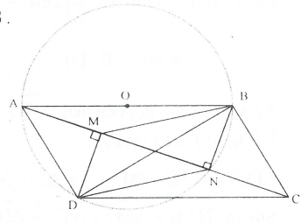
Nhận xét. Ngoài cách giải trên, chúng ta có thể giải theo hướng sau:
• Ta có: .
Suy ra điều phải chứng minh.
• Ta có: ;
Mà.
Suy ra điều phải chứng minh.
b) Khi điểm D di động trên đường tròn thì tứ giác CBMD luôn là tứ giác nội tiếp
Suy ra (điều phải chứng minh).
c) Do thuộc .
Ta có: (góc nội tiếp) mà (so le trong)
.
Mặt khác (cùng chắn cung DN)
Suy ra: (g.g)
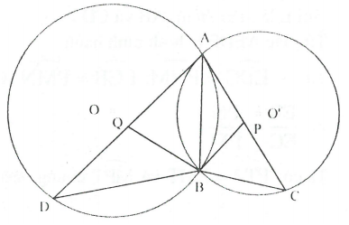
2.
a) Áp dụng hệ quả góc tạo bởi tia tiếp tuvến và dây cung, ta có:
,
Suy ra: (g.g).
b) Vì , suy ra:
Mà ;
Lại có:
Suy ra: (c.g.c)
.
c) Ta có: , mà
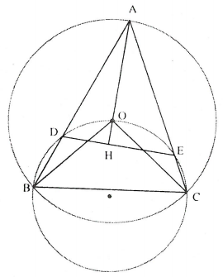
Suy ra tứ giác APBQ nội tiếp.
3. Tia AO cắt DE tại H.
Vì O là tâm đường tròn nội tiếp AABC nên .
Suy ra
Tứ giác BDEC nội tiếp nên
Kết hợp và ta có:
.
Suy ra:
Hay AO vuông góc với BC.
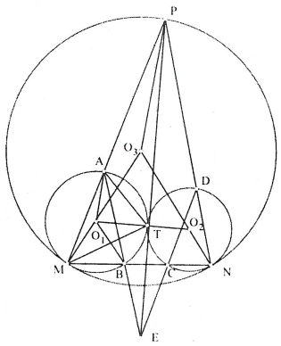
4.
a) Gọi ; T; thẳng hàng.
Các tam giác cân và có chung góc M suy ra
Tương tự suy ra
Vậy
Tương tự ta có .
Gọi E là giao điểm AB và CD .
Tứ giác AEDP là hình bình hành.
Tacó: ; nên (g.g)
Ta có: và chung, nên (g.g)
Tương tự, ta có:
nên (c.g.c)
Mà APDE là hình bình hành nên
Từ , (2), suy ra:
Do đó tứ giác ABCD nội tiếp,
b) Gọi giao điểm của PT và AB là I. Tia IC cắt tại
Ta có: suy ra
Do đó tứ giác nội tiếp mà ABCD nội tiếp nên D trùng
Vậy các đường thắng AB, CD và PT đồng quy.
5.
a) Ta có EB, EM là tiếp tuyến nên;
Ta có FC, FM là tiếp tuyến nên ;
Mặt khác
Suy ra
Từ đó ta có O và B là hai đỉnh liên tiếp cùng nhìn EQ dưới một góc bằng nhau
Vậy OBEQ là tứ giác nội tiếp.
Chứng minh tương tự ta có OCFP là tứ giác nội tiếp.
b) OBEQ là tứ giác nội tiếp nên
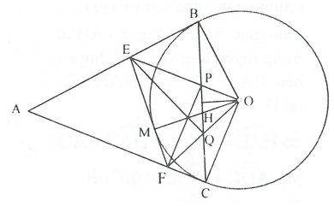
OCFP là tứ giác nội tiếp nên
Suy ra .
Vậy tứ giác PQFE là tứ giác nội tiếp.
c) Kẻ OH vuông góc với BC.
Ta có: PQFE là tứ giác nội tiếp
Suy ra
Do đó (g.g)
Vì điểm A và cố định nên OH và OM không đổi do đó tỉ số không đổi khi M di chuyển trên đường tròn.
4. Tứ giác ADOE nội tiếp .
Gọi tia BO cắt tia DE tại H thì:
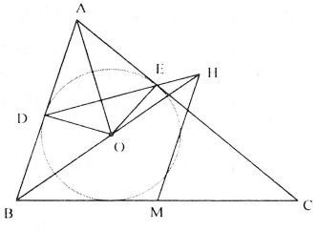
Mặt khác nên tứ giác EOCH nội tiếp .
Hay BH vuông góc với CH.
Gọi M là trung điểm của BC
Suy ra cân
Suy ra BH song song với AB.
Suy ra điều phải chứng minh.
7.
1. Ta có: ; nên .
Do đó tứ giác CDFE nội tiếp.
2. Gọi I là tâm đường tròn ngoại tiếp tứ giác CDFE.
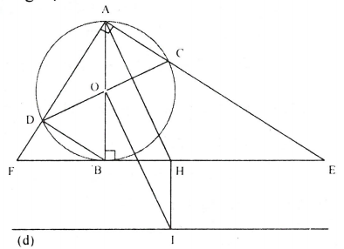
Đường tròn qua CD nên I thuộc trung trực của CD.
Đường tròn qua EF nên I thuộc trung trực của EF.
Gọi H là trung điểm của EF.
Do đó I là giao điểm hại đường trung trực của CD và EF
hoặc trùng với HI (cùng vuông góc với EF)
Tam giác AEF vuông, có AH là trung tuyến ứng với cạnh huyền nên cân tại H
Mà nên
Suy ra .
Mà nên
Từ và , suy ra tứ giác AOIH là hình bình hành. Do đó. Suy ra I cách EF một khoảng không đổi bằng R, nên I di động trên đường thẳng d song song với EF và cách EF một khoảng bằng R.
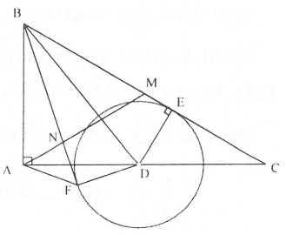
5. Ta có: .
Do đó B, E, D, A, F cùng thuộc một đường tròn đường kính BD.
Trong tam giác vuông ABC có AM lcà cạnh huyền nên
cân tại M
.
Xét đường tròn đi qua năm điểm A, B, E, D, F
Ta có nên
Xét:
cân tại N .
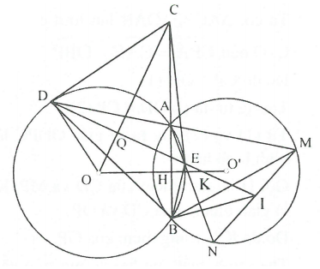
9.
a) Ta có (cùng chắn cung BE của đường tròn tâm O)
(cùng chắn cung BN của đường tròn tâm )
hay Tứ giác BDMI nội tiếp
(cùng chắn cung MI)
Mà (cùng chắn cung AE của đường tròn tâm O)
Mặt khác:
(g.g)
b) Gọi Q là giao điểm của CO và DE.
Ta có tại Q
vuông tại D , có đường cao là DQ nên
Gọi K là giao điểm của hai đường thẳng và DE, H là giao điểm của AB và
Ta có: tại H. (; chung)
Từ và , suy ra:
Vì OH cố định và R không đổi nên OK không đổi. Do đó K cố định.
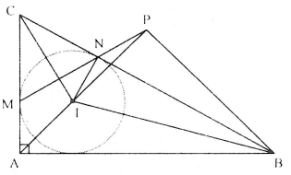
10. Ta có:
Mặt khác
Từ và , suy ra: .
Do đó 4 điểm P, N, I, B cùng nằm trên một đường tròn.
Mặt khác nên IB là đường kính của đường tròn này
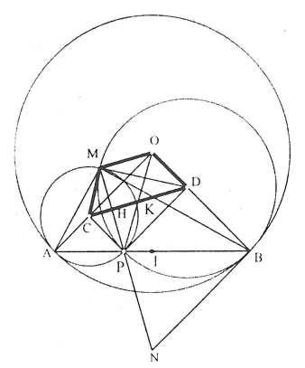
11.
a) Nối CP, PD .
Ta có A, C, O thẳng hàng; B, D, O thẳng hàng.
Ta có: , lần lượt cân tại C, O nên .
Do đó
Tương tự, ta có .
Từ và suy ra tứ giác ODPC là hình bình hành.
Gọi H là giao điểm của CD và MP, K là giao điểm của CD và OP.
Do đó K là trung điểm của OP.
Theo tính chất của hai đường tròn cắt nhau thì
H là trung điểm của MP.
Do đó .
Giả sử .
Vì tứ giác CDOM là hình bình hành nên ; nên tứ giác CDOM là hình thang cân.
Do đó 4 điểm C, D, O, M cùng thuộc một đường tròn.
b) Ta có:. Do đó vuông cân tại O.
Vì 4 điểm C, D, O, M cùng thuộc một đường tròn (Kể cả M trùng O) nên
Ta có: (cùng bằng của đường tròn )
Vì (cùng bằng của đường tròn ).
Do đó (g-g) mà (tứ giác CDOM nối tiếp).
Do AB cố định nên điểm M thuộc đường tròn tâm I đường kính AB.
Ta có: (Góc nội tiếp và góc tâm của )
(góc nội tiếp và góc ở tâm của )
Do đó MP là tia phân giác của . Mà nên M thuộc đường tròn ngoại tiếp tam giác AOB. Giả sử MP cắt đường tròn tại N và N là trung điểm cung AB không chứa điểm O nên N cố định.
c) Ta có: ; (góc nội tiếp cùng chắn một cung)
Do đó (g - g)
(không đổi)
Vậy PM.PN lớn nhất là khi hay P là trung điểm của dây AB. Tam giác AMB vuông tại M nên:
Vậy lớn nhất là khi hay P là trung điểm của dây AB.
12.
a) EF là đường kính nên
Mà suy ra .
Mà AFQB nội tiếp nên
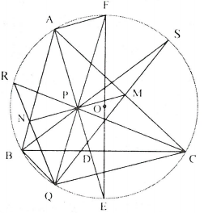
.
Suy ra tứ giác PQBN nội tiếp.
Lại có
Suy ra tứ giác PQCM nội tiếp.
b) Giả sử QN và PC cắt nhau tại R thuộc .
Từ tứ giác PQBN nội tiếp suy ra.
Từ tứ giác PMCQ nội tiếp ta có:
Từ đó nếu QM cắt BP tại điểm S thì SBQC nội tiếp hay S thuộc đường tròn .
13.
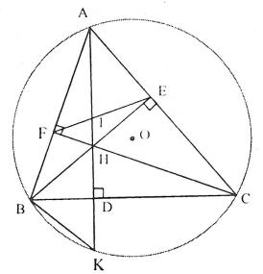
a) Ta có: (2 góc nội tiếp cùng chắn cung AB)
Mà (cùng phụ với góc EBC)
tam giác BHK cân
Lập luận tương tự ta có
BC là trung trực của HK.
Ta có:
Tứ giác AFHE nội tiếp.
Xét tam giác AIE và tam giác FIH ta có:
(2 góc đối đỉnh),
(Tứ giác AFHE nội tiếp)
(g.g)
b) Xét tứ giác DHEC ta có: Tứ giác DHEC nội tiếp .
Xét tứ giác BFEC ta có: Tứ giác BFEC nội tiếp
mà (chứng minh trên)
Tứ giác KBFI nội tiếp .
c) Theo như trên ta đã có: mà (2 góc đối đỉnh).
Xét tam giác HEI và tam giác KAB ta có:
(cmt), (tứ giác AFHE nội tiếp)
(g.g)
Chứng minh tương tự ta có:
Từ đó suy ra
(theo chứng minh ỏ câu a có ).
d) Ta có: (2 góc ở vị trí đồng vị do )
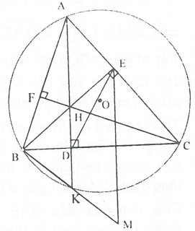
Mà ; (2 góc ở vị trí đồng vị do )
Tam giác BEM là tam giác cân.
Ta có: mà.
Trong tam giác cân BEM có BC là đường cao của tam giác (do)
BC là trung trực của ME.
Ta có D nằm trên đường trung trực của
Tam giác DME là tam giác cân
.
Xét tứ giác ABDE ta có:
Tứ giác ABDE nội tiếp
.
Xét tứ giác AFDC ta có:
Tứ giác AFDC nội tiếp .
Từ đó suy ra
Ta có:
Ba điểm F, D, M thẳng hàng.
14.
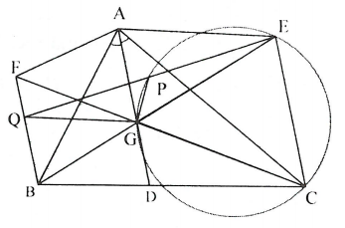
a) Ta có ; là các tam giác cân tại F và E
Và .
b) Gọi G là giao điểm của BE và CF.
Ta có:
Mặt khác suy ra A, D, G thẳng hàng.
Suy ra điều phải chứng minh.
c) Ta có
Suy ra AGQF là tứ giác nội tiếp.
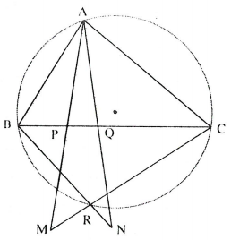
Mặt khác nên QGPF là tứ giác nội tiếp. Suy ra điều phải chứng minh.
15. Gọi R là giao điểm của BN và CM.
Ta thấy
Do đó .
Mặt khác nên
Tứ giác QCNR nội tiếp
.
Vậy tứ giác ABQR nội tiếp, suy ra điều phải chứng minh.
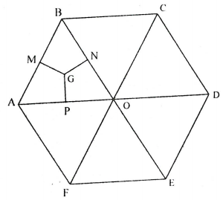
16. Chia lục giác đều ABCDEF tâm O thành 6 tam giác đều cạnh 4cm (hình vẽ).
Theo nguyên lý Điriclê có ít nhất 4 điểm trong 19 điểm nằm trong hay trên cạnh một trong 6 tam giác đó. Không mất tính tổng quát giả sử tam giác đó là OAB.
Chia tam giác đều OAB trọng tâm G thành 3 tứ giác nội tiếp (hình vẽ) với ; ; .
đều cạnh bằng 4 có đường cao
Các tứ giác GMBN, GMAP, GPON nội tiếp trong đường tròn đường kính GB, GA, GO đều bằng
Theo nguyên lý Điriclê có ít nhất 2 điểm trong 4 điểm đang xét nằm trong hay trên cạnh một trong 4 tứ giác nói trên, giả sử tứ giác đó là GMBN
khoảng cách giữa hai điểm đó không vượt quá đường kính của đường tròn ngoại tiếp tứ giác điều phải chứng minh.
14. Gọi H là giao điểm cúa AN và MD, K là giao điểm cua BN và MC, I là giao điểm của MN và CD.
vuông tại A, AH là đường cao .
vuông tại B, BK là đường cao.
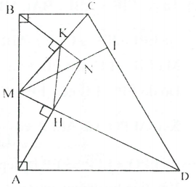
Mà
Do đó
và có chung,
(c.g.c) .
Tứ giác MKNH có tứ giác MKNH nội tiếp , ta có tứ giác HNID nội tiếp. Vậy .
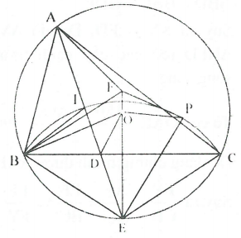
18.
a) Ta có E, M, O, F thẳng hàng, (E, F đối xứng qua M)
cân tại B .
Mặt khác suy ra cân tại O
.
Ta có
(g.g)
b) Không giảm tính tổng quát xét O nằm giữa M và F.
Dễ thấy (g.g)
Ta có.
Xét và có , chung (c.g.c)
, dẫn đến tứ giác DAFO nội tiếp. Vậy các điểm A, D, O, F cùng thuộc một đường tròn.
c) Ta có , ,
cân tại E
Mà nên E là tâm đường tròn nội tiếp tam giác IBC.
Do đó nên .
Xét và có , chung (c.g.c)
EP là tiếp tuyến của đường tròn ngoại tiếp tam giác POF.
Vậy tiếp tuvến của đường tròn ngoại tiếp tam giác POF đi qua điểm E cố định.
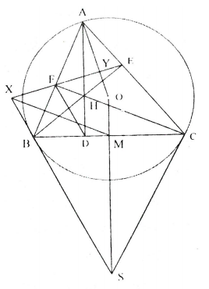
19.
a) Vì , nên BCEF là tứ giác nội tiếp cân tại X.
Mà cân tại M, suy ra .
b) Dễ thấy , nên ; , nên .
Mặt khác, do CAFD là tứ giác nội tiếp và SB tiếp xúc với tại B nên
Suy ra . Do đó (có cặp canh tương ứng song song).
c) Ta có: , suy ra .
Dễ dàng chứng minh được; .
Suy ra
20.
1) H là trung điểm của BC nên .
(cgc) suy ra
Tam giác OMN cân tại O, I là trung điểm của MN nên .
Từ và suy ra 4 điểm O, M, H, I cùng thuộc đường tròn đường kính OM.
2) Chứng minh tứ giác ABON nội tiếp (vì)
Suy ra
Chứng minh tương lự., suy ra .
Kết hợp với (P thuộc đường trung trực OI cua MN )
Suy ra tam giác MNP đều.
3) Từ câu 1 suy ra nên .
Suy ra đường thẳng IH cố định. Gọi K là trung điểm của AC suy ra H, I, K thẳng hàng.
Lấy điểm T đối xứng với A qua HI suy ra T cố định.
Ta có .
Chu vi tam giác AIB nhỏ nhất bằng, đạt được khi ba điểm B, I,T thẳng hàng.
Khi đó I là trung điểm của BT cố định (theo tính chất đường trung bình ).
Suy ra tứ giác BMTN là hình bình hành và.
Lại có ,
Suy ra tứ giác BHTK là hình bình hành và .
Từ đó , suy ra .
21.
1) Chứng minh bốn điểm A, E, P, F cùng nằm trên một đường tròn
Ta có (chắn cung AB của ):
Ta có (chắn cung AC của );
Nên nên AEFP nội tiếp
2) Giả sử đường thẳng AD cắt đường tròn tại Q khác A, đường thẳng AF cắt đường thẳng QC tại I
Chứng minh tam giác ABE đồng dạng với tam giác CLF
Xét; có (cùng bù ) ta lại có ; mà ; ;
Nên từ và suy ra (g.g)
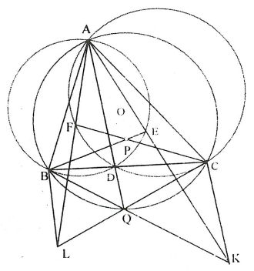
3) Gọi K là giao điểm của đường thẳng AE và đường thẳng QB chứng minh
Theo 2) nên
Ta lại có
Suy ra
Nên
Mà
Nên
Mà .
Tương tự , suy ra .
22.
a) Ta có
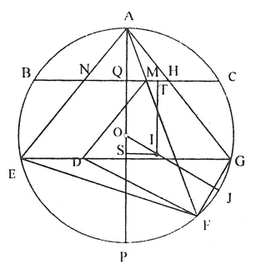
Suy ra:
Vậy tứ giác MNEF nội tiếp.
b) Gọi P là giao điểm khác A của AO với đường tròn .
Lấy G đối xứng với E qua AP ,
Ta có ,
Suy ra tứ giác MDGF nội tiếp
Gọi giao điểm của AG và BC là H.
Chứng minh tương tự a) có tứ giác MHGF nội tiếp
Từ và suy ra các điểm M, H, D, G, F nằm trên một đường tròn.
Trung trực của đoạn thẳng FG đi qua O và cắt đường tròn tại J; , và nên hay I nằm trên đường thẳng cố định. Đó là đường thẳng đi qua O và tạo với AO một góc không đổi.
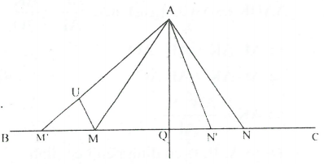
c) Hạ .
Gọi Q là giao điểm của BC và AP.
Do
Suy ra
Kẻ
Tam giác vuông OSI có không đổi nên OI nhỏ nhất khi và chỉ khi IS nhỏ nhất MN nhỏ nhất.
Ta chứng minh MN nhỏ nhất khi và chỉ khi tam giác AMN cân tại A.
Thật vậy, trên BC lấy sao cho .
Không mất tính tổng quát giả sử
Suy ra .
Trên đoạn lấy điểm U sao cho
(c.g.c)
Với ; suy ra
23.
1. I là trung điểm của BC (Dây BC không đi qua O)
Ta có ,
Suy ra 4 điểm O, M, N, I cùng thuộc đường tròn đường kính OA.
2. AM, AN là hai tiếp tuyến của nên OA là phân giác mà cân ở O nên
(Vì , chung)
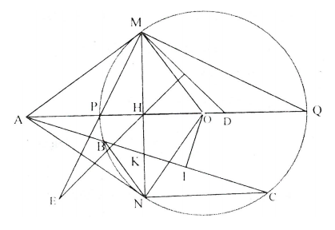
vuông tại N đường cao NH nên
(g-g) nên
Ta có A, B, C cố định nên I cố định cố định
Mà A cố định, K là giao điểm của dây BC và dây MN nên K thuộc tia AB K cố định
3) Ta có
Ta có: (g-g)
Ta có:
P là trung điểm ME.
C.TỰ LUYỆN
Bài 1. Trên cạnh huyền của tam giác vuông về phía ngoài ta dựng hình vuông với tâm tại điểm . Chứng minh rằng là tia phân giác của góc .
Lời giải:
Vì là tâm của hình vuông nên .
Lại có suy ra bốn điểm
cùng nằm trên đường tròn đường kính BC.

Đối với đường tròn này ta thấy (cùng chắn ). Mà . Do , nên . Vậy , nghĩa là là tia phân giác của góc vuông (đpcm).
Bài 2. Cho tam giác nhọn nội tiếp đường tròn . Từ đỉnh ta kẻ đường cao ( thuộc ). Chứng minh rằng .
Lời giải:

Kẻ đường kính của đường tròn . Ta thấy (góc nội tiếp chắn nửa đường tròn). Từ đó (1).
Theo giả thiết bài ra, ta có: (2). Lại vì (cùng chắn ) (3).
Từ (1),(2) và (3) suy ra (đpcm).
Lưu ý: Cũng có thể giải bài toán theo hướng sau: Gọi là giao điểm của tia với đường tròn , chứng tỏ tứ giác là hình thang cân. Từ đó suy ra , dẫn đến , hay .
Bài 3. Cho tam giác đều nội tiếp đường tròn . Trên cung không chứa ta lấy điểm bất kỳ ( khác và khác ). Các đoạn và cắt nhau tại .
a) Giả sử là một điểm trên đoạn sao cho . Chứng minh rằng đều.
b) Chứng minh rằng .
c) Chứng minh hệ thức .
Lời giải:

a) Trước tiên ta nhận thấy rằng tam giác cân tại . Mặt khác, (hai góc nội tiếp cùng chắn của đường tròn ). Vậy nên tam giác đều.
b) Ta đã có , vậy để chứng minh ta sẽ chứng minh . Thật vậy, xét hai tam giác và có: (giả thiết), (do tam giác đều). Lại vì , nên . Từ đó (c.g.c), dẫn đến (đpcm).
c) Xét hai tam giác và ta thấy , (hai góc nội tiếp cùng chắn cung ) suy ra (hai góc nội tiếp cùng chắn ). Từ đó (g.g) , hay . Theo kết quả câu , ta có nên . Hệ thức này tương đương với (đpcm).
Ghi chú:
- Tứ giác có tính chất (*) nói ở ví dụ trên được gọi là tứ giác điều hòa. Loại tứ giác đặc biệt này có nhiều ứng dụng trong việc giải các bài toán hình học phẳng khác.
- Nếu hệ thức (*) dưới dạng và nhớ lại tính chất đường phân giác trong tam giác ta có thể nêu thêm một tính chất của tứ giác điều hòa.
- Tứ giác là một tứ giác điều hòa khi và chỉ khi các đường phân giác của góc và cắt nhau tại một điểm trên đường chéo .
- Tứ giác là tứ giác điều hòa khi và chỉ khi đường phân giác của góc và cắt nhau trên đường chéo .
Bài 4. Cho tam giác nội tiếp trong đường tròn . Đường phân giác trong góc cắt đường tròn ngoại tiếp tam giác tại . Gọi là tâm vòng tròn nội tiếp tam giác . Chứng minh
Lời giải:
Ta luôn có do là phân giác trong góc . Ta sẽ chứng minh tam giác cân tại .
Thật vậy ta có: .
Mặt khác
(Góc nội tiếp chắn cung ) mà
,
(Tính chất phân giác) suy ra
. Nhưng
(Tính chất góc ngoài). Như vậy tam giác cân tại
Nhận xét: Thông qua bài toán này ta có thêm tính chất: Tâm đường tròn ngoại tiếp tam giác là giao điểm của phân giác trong góc với
Bài 5. Cho tam giác nhọn nội tiếp đường tròn và . Lấy điểm thuộc cung không chứa điểm . Vẽ lần lượt vuông góc với

Lời giải:
Trong bài toán có các tỷ số độ dài
ta nghỉ đến các tam giác đồng dạng
và định lý Thales.
Cách 1: Dựng đường thẳng qua
song song với cắt tại . Gọi
là giao điểm của và
Ta có: .

Ta có , và là hai đường cao tương ứng nên: , chứng minh tương tự ta cũng có: . Cộng hai đẳng thức trên ta có:
Cách 2: Ta thấy là các đường cao của tam giác nhưng hai tam giác này không đồng dạng với nhau. Điều này giúp ta nghỉ đến việc lấy một điểm trên cạnh sao cho để tạo ra tam giác đồng dạng nhưng vẫn giữ được hai đường cao tương ứng. (Phần lời giải xin dành cho bạn đọc).
Bài 6. Giả sử và là hai điểm phân biệt trên đường tròn . Các tiếp tuyến của đường tròn . Các tiếp tuyến của đường tròn tại và cắt nhau tại điểm . Từ kẻ đường thẳng song song với
cắt đường tròn tại . cắt đường tròn tại . Các tia và cắt nhau tại . Chứng minh rằng và .
Lời giải:
Do nên
(1), ta lại có
(cùng chắn ) (2). Từ (1) và (2)

suy ra (g.g) hay (3). Ta thấy (cùng chắn ). Từ đó (g.g) hay (4). Từ (3) và (4) suy ra nghĩa là (đpcm).
Bài 7. Cho đường tròn tâm , là một dây cung của không đi qua và là trung điểm của . Một đường thẳng thay đổi đi qua cắt đường tròn tâm bán kính tại và . Chứng minh rằng tích không đổi và đường tròn ngoại tiếp tam giác luôn đi qua một điểm cố định khác .
Lời giải:
Ta có (cùng chắn ), nên (g.g). Suy ra (không đổi). Giả sử đường tròn ngoại tiếp tam giáccắt tại .
Khi đó , suy ra
hay
(không đổi). Do đó điểm là điểm
cố định (đpcm).

Bài 8. Cho tam giác nhọn có trực tâm và . Gọi theo thứ tự là chân các đường cao kẻ từ của tam giác và là trung điểm của . a) Chứng minh rằng tam giác đều. b) Gọi và lần lượt là trung điểm của và . Chứng minh rằng các điểm cùng thuộc một đường tròn.

c) Giả sử là phân giác của . Tìm số đo .
Lời giải:
a). Từ giả thiết ta có
nên tam giác
cân tại . Lại vì
nằm trên đường tròn tâm , đường kính nên theo mối liên hệ giữa góc nội tiếp và góc ở tâm cùng chắn một cung, ta thấy . Vậy tam giác đều.
b) Rõ ràng bốn điểm và cùng nằm trên đường tròn đường kính . c) Từ điều kiện của bài toán ta thấy là tia phân giác của , mà là trung điểm của nên tam giác đều. Từ đó suy ra .
Bài 9. Cho tam giác cân . Gọi là trung điểm của . Dựng đường tròn tiếp xúc với các cạnh tại . là điểm chuyển động trên cung nhỏ tiếp tuyến với đường tròn tại cắt tại . Chứng minh và tìm vị trí điểm để diện tích tam giác lớn nhất.
Lời giải:

Ta thấy không đổi nên
lớn nhất khi và chỉ khi
nhỏ nhất, đây là cơ sở để ta làm
xuất hiện các biểu thức có liên quan
đến . Ta có
lần lượt là các tiếp tuyến tại các điểm
của nên ta có: . Từ đó ta tính được: . Mặt khác ta cũng có: nên suy ra . Theo bất đẳng thức Cô si ta có: . Vậy nhỏ nhất khi là trung điểm của cung .
Bài 10. Trên đường tròn cho các điểm theo thứ tự đó. Gọi lần lượt là điểm chính giữa của các cung và . Chứng minh các đường thẳng và vuông góc với nhau
Lời giải:

Gọi là giao điểm của và ; theo thứ tự là số đo của các cung . Khi đó . Xét góc là góc có đỉnh nằm
trong đường tròn . Ta có

.
Nghĩa là (đpcm).
Bài 11. Cho bốn điểm theo thứ tự đó nằm trên đường tròn tâm đường kính ( và nằm về cùng một phía so với ). Gọi và theo thứ tự là hình chiếu vuông góc của trên đường thẳng . Tia cắt tia tại . Biết rằng .
a) Tính số đo .
b) Trên cung nhỏ lấy điểm . Gọi giao điểm của với lần lượt là và . Tìm giá trị lớn nhất của khi di động trên cung nhỏ .
Lời giải:
a). Kẻ ,
ta thấy là đường trung bình
của hình thang ,
suy ra .
Từ đó tam giác đều,

suy ra .Ta thấy có đỉnh nằm ngoài đường tròn nên . b) Ta thấy suy ra (không đổi) do đó lớn nhất khi và chỉ khi nhỏ nhất. Theo trên, không đổi nên nhỏ nhất khi . Vậy giá trị lớn nhất của bằng .
Bài 12. Trong tam giác , đường phân giác của cắt cạnh tại . Giả sử là đường tròn tiếp xúc với tại và đi qua điểm . Gọi là giao điểm thứ hai của và , là giao điểm thứ hai của và , là giao điểm của và .
a) Chứng minh rằng .
b) Chứng minh hệ thức .
Lời giải:
a). Gọi là giao điểm thứ hai
của với đường tròn .
Do là phân giác của
nên . Ta có (đpcm). b) Từ kết quả câu a, ta thấy . Từ đó (g.g), suy ra hay (đpcm).
Bài 13. Trên đường tròn ta lấy các điểm theo thứ tự đó.
a) Chứng minh rằng nếu các đường thẳng là các đường phân giác trong của tam giác thì chúng là các đường cao của .
b) CHứng minh rằng nếu các đường thẳng là các đường cao của tam giác thì chúng là đường phân giác trong của tam giác .
c) Giả sử và là hai tam giác nội tiếp đường tròn , đồng thời các đỉnh của tam giác là các điểm chính giữa của các cung đường tròn bị chia bởi các đỉnh của tam giác . Chứng minh rằng trong hình lục giác là giao của các tam giác và các đường chéo nối các đỉnh đối nhau song song với các cạnh của tam giác và đồng quy tại một điểm.
Lời giải:

a) Ta chứng minh . Thật vậy, gọi là giao điểm của và , khi đó: (đpcm).
Chứng minh tương tự ta cũng có .
b)

Gọi là giao điểm của và . Ta có (1) Lại có (2). Vì , nên từ (1) và (2) suy ra . Tức là chứa đường phân giác của . Chứng minh tương tự, ta cũng thu được chứa đường phân giác của , chứa đường phân giác của .
c) Kí hiệu các đỉnh của tam giác là và ; và là điểm chính giữa các cung và tương ứng. Khi đó là tam giác . Các đường chứa các đường phân giác của tam giác nên chúng đồng quy tại điểm . Giả sử là giao điểm của và . Ta chỉ cần chứng minh rằng .
Thật vậy, ta thấy tam giác cân tại nên tam giác cân tại . Từ đó , dẫn đến (đpcm).
Bài 14. Cho tam giác cân và là một điểm trên cạnh . Kẻ (), . Gọi là điểm đối xứng của qua . Tìm quỹ tích điểm khi điểm di động trên cạnh .
Lời giải:

Phần thuận: Từ giả thiết đề ra ta thấy ,(1) do đó ba điểm nằm trên đường tròn tâm . Từ đó (2). Lại có , nên từ (1) và (2) suy ra (không đổi). Vì cố định, nhìn dưới một góc không đổi, khác phía với (tức là cùng phía với so với ) nên nằm trên cung chứa góc vẽ trên đoạn (một phần của đường tròn ngoại tiếp tam giác ).
Phần đảo: Bạn đọc tự giải.
Kết luận: Quỹ tích của điểm là cung chứa góc trên đoạn . Đó chính là cung của đường tròn ngoại tiếp tam giác .
Lưu ý: Quy trình để giải một bài toán quỹ tích như sau:
Để tìm quỹ tích các điểm thỏa mãn một tính chất nào đó ta tiến hành các bước
*Phần thuận: Chỉ ra mọi điểm có tính chất đều thuộc hình .
*Phần đảo: Chứng tỏ rằng mọi điểm thuộc hình đều có tính chất .
*Kết luận: Quỹ tích các điểm có tính chất là hình .
Chú ý rằng trong một số bài toán, sau phần thuận, trước phần đảo ta có thể thêm phần giới hạn quỹ tích.
Bài 15. Cho đường tròn và dây cung cố định. Gọi là điểm di động trên cung lớn của đường tròn ( khác , khác ). Tia phân giác của cắt đường tròn tại điểm khác điểm . Lấy điểm thuộc đoạn sao cho . Đường thẳng cắt đường tròn tại điểm khác điểm .
a) Chứng minh rằng tam giác cân.
b) Chứng minh đường thẳng luôn đi qua một điểm cố định.
c) Trên tia đối của tia lấy điểm sao cho . Tìm quỹ tích các điểm khi di động trên cung lớn của đường tròn .
Lời giải:

a). Ta có
Vì và cân tại nên . Suy ra
hay cân tại (đpcm).
b) Từ kết quả câu a, ta thấy là tâm đường tròn nội tiếp nên đường thẳng luôn đi qua điểm (điểm chính giữa của cung không chứa ). Rõ ràng là điểm cố định.
c) Phần thuận: Do cân tại , nên . Giả sử số đo là (không đổi) thì khi di động trên cung lớn thì thuộc cung chứa góc dựng trên đoạn về phía điểm .
Phần đảo: Tiếp tuyến với đường tròn cắt cung chứa góc vẽ trên đoạn tại điểm . Lấy điểm bất kỳ trên (một phần của cung chứa góc và vẽ trên đoạn . Nếu cắt đường tròn tại thì rõ ràng thuộc cung lớn của đường tròn . Vì suy ra cân tại hay . Kết luận: Quỹ tích các điểm là cung , một phần của cung chứa góc vẽ trên đoạn về phía trừ hai điểm và
Bài 16. Giả sử là đường phân giác trong góc của tam giác (). Trên lấy hai điểm và sao cho . cắt đường tròn ngoại tiếp tam giác tại điểm thứ hai và cắt đường tròn ngoại tiếp tam giác tại điểm thứ hai .
a) Chứng minh rằng bốn điểm cùng nằm trên một đường tròn.
b) Chứng minh ba điểm thẳng hàng.
c) Chứng minh , từ đó suy ra .
Lời giải:

a) Ta có (cùng chắn cung ); (cùng chắn ), mà , suy ra .
Từ đó bốn điểm cùng nằm trên một đường tròn (đpcm).
b) Từ kết quả trên, ta có . Do đó hai tia và trùng nhau nghĩa là ba điểm thẳng hàng (đpcm).
c) Vì và do nên . Từ đó suy ra , dẫn đến (đpcm).

